CAPITULO VI

Caso de Estudio

Introducción
El presente capítulo tiene como objetivo mostrar los resultados arrojados por la herramienta luego de analizar un sistema real, y evaluar la capacidad de identificar crosscutting concerns en este tipo de sistemas.
Se aplicará el análisis sobre la versión 1 del sistema Health Watcher. El mismo es un sistema real de información basado en tecnología web.

Health Watcher
El sistema seleccionado es la típica aplicación web de información, llamado Health Watcher (HW) [1]. El propósito principal del sistema HW es permitir a ciudadanos registrar sus quejas referidas a temas de salud. El mismo es seleccionado por las siguientes razones:
- es un sistema real y suficientemente complejo, con implementaciones tanto en el paradigma de programación orientado a objetos como en el paradigama orientado a aspectos. Ambas versiones fueron diseñadas aplicando principios de modificabilidad [1, 16, 17].
- se han reportado análisis previos del sistema [2], lo cual provee un análisis cualitativo de ambas implementaciones, enfocado en la separación de concerns.
- es un sistema real que involucra un gran número de concerns clásicos como por ejemplo sistemas usables, concurrentes, persistenes y distribuidos. Adiciionalemnte, la aplicación utiliza tecnologías utilizadas en contextos industriales como RMI (Java Remote Method Invocations) [18], Servlets [22] y JDBC (Java Database Connectivity).

Versión Orientada a Objetos
La versión orientada a objetos del sistema HW es implementada utilizando el lenguaje de programación Java [11]. Se aplica el patrón arquitectónico en capas (Layers) y patrones diseño asociados al mismo [1.10, 1.1, 1.17].
La estructura del sistema está compuesta por 4 capas principales: interfaz gráfica de usuario (Graphical User Interface GUI), Distribución, código de negocio (business) y Datos. La Fig. VI – 1. muestra un diagrama de las clases involucradas en el proceso de reclamo.
La capa GUI es implementada usando una interfaz web. Se utilizan la API de Servlets [22] de Java [11].
La capa de distribución es la responsable de proveer los servicios del negocio en forma distribuida. El acceso a los servicios de HW se realiza mediante la capa de interface IFacade, la cual es implementada por HealthWatcherFacade. Esta capa es implementada utilizando la tecnología RMI (Remote Method Invocation) [18].
La capa de negocio contiene las clases que definen las reglas del negocio. Entre ellas se encuentran ComplaintRecord and EmployeeRecord. Ambas permiten el acceso a la capa de datos usando interfaces IComplaintRep, que desacopla la lógica de negocio de los datos específicos de manejo de datos.
Finalmente, la capa de persistencia utiliza la API de JDBC. Adicionalmente, se utilizan patrones de diseño [2.1, 2.11, 2.16, 2.17] para alcanzar los requerimientos de reusabilidad y mantenibilidad de la implementación.
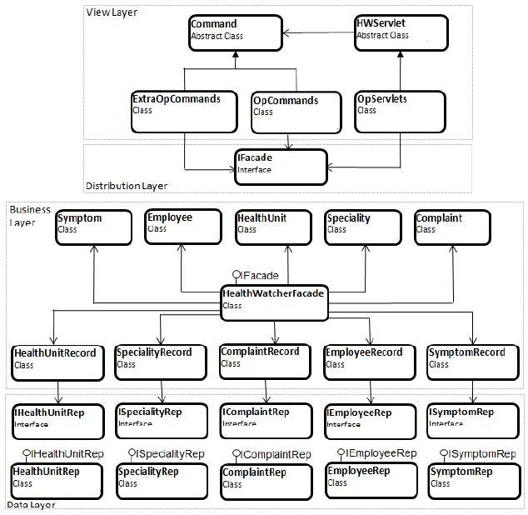
Fig. VI - . Arquitectura de HW de la versión OO.

Versión Orientada a Aspectos
La versión de Health Watcher se reestructura utilizando el lenguaje AspectJ [14] con el objetivo de lograr una mejor separación de concerns, y evitar código entrelazado y diseminado que no puede ser evitado utilizando solo la arquitectura en capas.
El diseño de la versión OA se centra en los mismos principios de reusabilidad y mantenibilidad de la versión OO, modularizando los principales concerns de interés. La única diferencia es que el diseño de esta versión fue llevada a cabo con el fin de separar los crosscutting concerns de persistencia, distribución y concurrencia, ya que no pueden ser aislados completamente utilizando el paradigma orientado a objetos. Si bien la orientación arquitectónica elegida persigue este objetivo, el aislamiento no es absoluto, se pueden encontrar concerns diseminados por las diferentes capas del sistema. De todos modos, La nueva versión implementa de igual manera el patrón arquitectónico por capas, aunque se omite la capa de distribución y se implementa con aspectos (Fig. VI - 2).
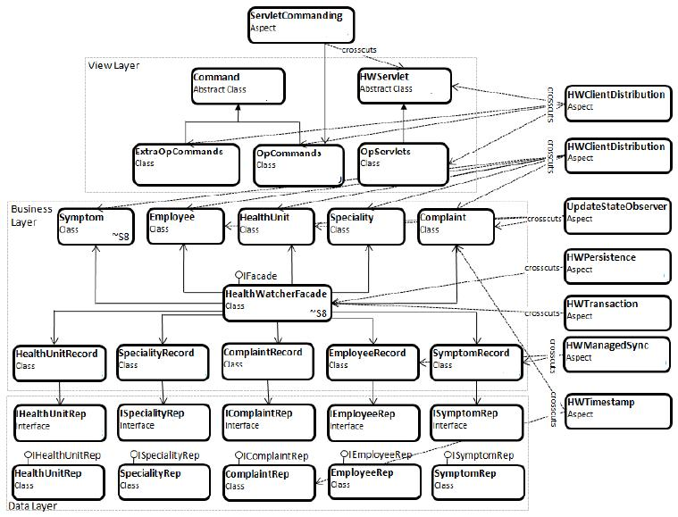
Fig. VI - . Arquitectura de HW de la versión OA.

Refactorings Realizados
A continuación, se listará para cada concern los refactorings realizados.

Distribución
El primer paso para separar el código correspondiente al concern de distribución consiste en remover el código específico de RMI de la versión escrita puramente en Java. En un sistema con este tipo de arquitectura, el código RMI se encuentra diseminado en la clase facade (del lado del servidor) y en las clases de interfaz de usuario (lado del cliente). No obstante, algunas clases de la lógica del negocio también poseen algo de código relacionado a RMI, ya que sus objetos son parámetros y valores de retornos de los métodos del facade, los cuales son ejecutados remotamente.
En la versión orientada a aspectos, el código RMI fue removido de las clases mencionadas, y funcionalidad similar fue implementada en forma separada en aspectos asociados al cliente y al servidor. En realidad, esta distribución consiste en aspectos distribuidos y clases o interfaces auxiliares. Cuando este código es ligado con el código del sistema, efectivamente aspectualiza el facade y las clases correspondientes a la interfaz de usuario; la comunicación entre estas se vuelve remota mediante la distribución de la instancia del facade.
- Servidor
El aspecto de distribución del lado del servidor es responsable de la disponibilidad remota de la instancia del facade. También asegura que los métodos de éste último tengan parámetros y valores de retorno serializables, ya que es requerido por RMI.
Para que el facade esté disponible en forma remotamente, los aspectos del lado del servidor deben modificar la clase facade (HWFacade) para implementar la interface remota correspondiente (IHWFacade). Esto se logra utilizando el constructor declare parents de AspectJ.
aspect ServerSideHWDistribution {
declare parents: HWFacade implements IHWFacade;

Adicionalmente, se debe hacer que la clase facade extienda la clase de RMI UnicastRemoteObject. Dado que por limitaciones del lenguaje AspectJ esto no es posible, se obtiene un comportamiento similar usando una alternativa de RMI. El método estático exportObject, declarado en la clase UnicastRemoteObject, es usado para exportar la instancia del facade y lograr así que esté disponible remotamente. Este método es invocado por el método main del facade, el cual se encarga de iniciar el servidor remoto de Health Watcher. El aspecto agrega el método main al facade de la forma que se muestra en la Fig. VI - 2.

public static void HWFacade.main(String[] args) {
try {
HWFacade f = HWFacade.getInstance();
UnicastRemoteObject.exportObject(f);
java.rmi.Naming.rebind("/HW",f);
} catch (Exception rmiEx) { ... }
}

Esta solución evita el código entremezclado de la versión pura en Java sin imponer ninguna desventaja.

RMI remote objects must implement a so-called remote in-
terface, which is used in order to access the remote services
provided by those objects. Hence, as we want to make the
facade remotely available, the server-side aspect has to mod-
ify the facade class (HWFacade) to implement a correspond-
ing remote interface (IHWFacade). This is done by using the
declare parents construct of AspectJ's static crosscutting
mechanism:

aspect ServerSideHWDistribution {
declare parents: HWFacade implements IHWFacade;

Additionally, we should use the declare parents con-
struct to make the facade class extend the RMI UnicastRe-
moteObject class, which de_nes the behavior of remote ob-
jects and makes their references remotely available

As we could not make the facade extend UnicastRemote-
Object, we obtained a similar e_ect using an RMI alterna-
tive. The exportObject static method, declared in Unicast-
RemoteObject, was used to export the facade instance and
make it remotely available. The exportObject method is
called by the facade main method, which essentially starts
up the remote Health Watcher server. The aspect adds the
main method to the facade class using static crosscutting:

public static void HWFacade.main(String[] args) {
try {
HWFacade f = HWFacade.getInstance();
UnicastRemoteObject.exportObject(f);
java.rmi.Naming.rebind("/HW",f);
} catch (Exception rmiEx) { ... }
}
The quali_ed name HWFacade.main indicates that the main
method should be added to the HWFacade class. This method
exports the facade object and binds its remote reference
to the "/HW" name, making it available to accept remote
calls. This solution avoids the tangled code of the pure Java
version without imposing any disadvantages.

Serializing types

Los aspectos del lado del servidor también declaran que los métodos del facade tienen parámetros y tipos de retorno serializables. Para que una clase sea serializable debe implementar la interface Java Serializable. De esto modo, el aspecto simplemente hace uso del constructor declare parents para cada parámetro y tipo de retorno que debe ser serializable.

declare parents: healthGuide.HealthUnit || ...
complaint.Complaint || complaint.DiseaseType ||
complaint.Symptom implements
java.io.Serializable;

Esto, por cierto, puede volverse una tarea repetitiva y tediosa, sugiriendo que AspectJ debería tener constructores de meta-programación más poderosos.

The server-side aspect also declares that the methods of the
facade have serializable parameter and return types.

In order to be serializable, a class has to implement the
Java Serializable interface, which indicates that object se-
rialization should be available for its objects. So the aspect
simply uses the declare parents construct for each param-
eter and return type that should be serializable:

declare parents: healthGuide.HealthUnit || ...
complaint.Complaint || complaint.DiseaseType ||
complaint.Symptom implements
java.io.Serializable;

This might indeed be repetitive and tedious, suggesting that
either AspectJ should have more powerful metaprogram-
ming constructs or code analysis and generation tools would
be helpful for better supporting this development step. Those
tools would be even more useful for the pure Java implemen-
tation, where we have to write basically the same code, but
in a tangled and spread way.

- Cliente

Persistencia
The first step in this direction was to remove the persistence code from the pure Java version of the system. In a system that complies to the architecture presented in Section 2, the persistence code is mostly concentrated in the data collection and persistence mechanism classes, but also appears in the facade and in the business collection classes.
The persistence source code includes the IPersistenceMechanism interface and implementations for this interface and the IBusinessData interfaces (see Section 2). The persistence aspects a_ect the facade and business collection classes.
The persistence code includes aspects and auxiliary classes and interfaces to address the following major concerns: connection and transaction control, partial (shallow) object loading and object caching for improving performance, and synchronization of object states with the corresponding database entities, for ensuring consistency.

Persistence mechanism control: The persistence mechanism control aspects are responsi-
ble for implementing basic persistence functionality for all
operations accessing the data storage mechanism. They create an instance of a persistence mechanism class (an implementation of IPersistenceMechanism provided by the persistence source code) and deal with database initialization, connection handling, and resources releasing, services provided through the created instance.
For reuse purposes, this concern was implemented using an aspect hierarchy composed of an abstract aspect and
a concrete aspect.

Implementing the reusable..

The abstract persistence mechanism control aspect is reusable. It defines advice that depend on abstract pointcuts, which are made concrete by di_erent concrete aspects, depending on the systems in which it is reused. This aspect (AbstractPersistenceControl) defines an abstract pointcut (initSystem) to identify the execution of the system initialization process; this is where an instance of a persistence mechanism class should be created and initialized.

abstract aspect AbstractPersistenceControl {
abstract pointcut initSystem();
abstract IPersistenceMechanism pmInit();

The aspect also declares an abstract method that should be used to initialize the persistence mechanism instance. Both the method and the pointcut are de_ned abstractly because their concrete definitions depend on specific lasses of the system being implemented.
Two advice were declared to initialize and release resources; their implementations use the abstract pointcut reviously defined:

before(): initSystem() {
getPm().connect();
}
after() throwing: initSystem() {
getPm().disconnect();
}

The getPm method declared by this aspect, but omitted here, creates, if necessary, and returns a valid IPersistenceMechanism instance. The before advice states that, before system initialization, a persistence mechanism instance is created and connected to the database system. If any problem happens during initialization, the after throwing advice is executed; the resources allocated by the persistence mechanism are then released.
Those advice call methods that might raise exceptions, but it would not be interesting to handle them in the advice code, which will usually be executed before or after some facade code, during system initialization time. So those exceptions were declared as soft, not checked, by the declare soft static crosscutting AspectJ construct. This
allowed us to handle them in auxiliary exception handling aspects, de_ned in Section 6. Those aspects intercept the
user interface code for properly handling the soft exceptions.
Note that this aspect uses a single instance of the persistence mechanism for the whole application, but it is simple
to adapt this aspect to work with a pool of persistence mechanisms, instead of just one, when required.

Implementing a concrete aspect

The abstract pointcut and method declared in the previous aspect were concretely defined for the Health Watcher
system:
aspect PersistenceControlHW
extends AbstractPersistenceControl {
pointcut initSystem(): call(HWFacade.new(..));
IPersistenceMechanism pmInit() {
IPersistenceMechanism pm;
pm = PersistenceMechanismRDBMS.getInstance();
return pm;
}

Concurrencia

Manejo de Excepciones

Health Watcher (HW) Version 1: concurrency control, persistence (partially) and exception handling (partially).

The design of the case study is mainly structured according to a layered software architecture. It involves three classical crosscutting concerns – distribution, persistence, and concurrency – and other elementary non-crosscutting
concerns, such as business and GUI elements.

Ejecución de Caso de Estudio

Seeds Reportados

Análisis de los Seeds (Correspondencia con los aspectos???)

Análisis de los Resultados

Referencias

[14] G. Kiczales, E. Hilsdale, J. Hugunin, M. Kersten, J. Palm, and W. G. Griswold. Getting Started with AspectJ. Communications of the ACM, 44(10):59{65, October 2001.
[11] J. Gosling, B. Joy, G. Steele, and G. Bracha. The Java Language Speci_cation. Addison-Wesley, second edition, 2000.

[1] Soares, S.; Borba, P.; Laureano, E.: Distribution and Persistence as Aspects. In: Software Practice and Experience, Wiley, vol. 36 (7), (2006) 711-759.

[2] Greenwood, P.; et al.: On the Impact of Aspectual Decompositions on Design Stability: An Empirical Study. In: ECOOP’07. LNCS, vol. 4609, Springer (2007) 176–200.

[3] Assessing the Impact of Aspects on Exception Flows: An Exploratory Study

[3] Quantifying the Effects of Aspect-Oriented Programming:
A Maintenance Study

[11] J. Gosling, B. Joy, G. Steele, and G. Bracha. The Java Language Speci_cation. Addison-Wesley, second
edition, 2000.

[14] G. Kiczales, E. Hilsdale, J. Hugunin, M. Kersten, J. Palm, and W. G. Griswold. Getting Started with AspectJ. Communications of the ACM, 44(10):59{65, October 2001.

[16] S. Soares, et al. “Implementing Distribution and Persistence Aspects with AspectJ”. Proc. OOPSLA’02.
[17] S. Soares. An Aspect-Oriented Implementation Method. Doctoral Thesis, Federal Univ. of Pernambuco, 2004.

[22] Hunter, J., Crawford, W.: Java Servlet Programming. O’Reilly and Associates Inc. 1998

[1.10 ]E. Gamma, R. Helm, R. Johnson, and J. Vlissides. Design Patterns: Elements of Reusable Object-Oriented Software. Addison-Wesley, 1994.

[1.17] T. Massoni, V. Alves, S. Soares, and P. Borba. PDC: Persistent Data Collections pattern. In First Latin American Conference on Pattern Languages of Programming | SugarLoafPLoP, Rio de Janeiro, Brazil, October 2001. UERJ Magazine: Special Issue on Software Patterns.

[1.1] V. Alves and P. Borba. Distributed Adapters Pattern: A Design Pattern for Object-Oriented Distributed Applications. In First Latin American Conference on Pattern Languages of Programming | SugarLoafPLoP, Rio de Janeiro, Brazil, October 2001. UERJ Magazine: Special Issue on Software Patterns.

[18] S. Microsystems. Java Remote Method Invocation (RMI). At http://java.sun.com/products/jdk/1.2/docs/guide/rmi, 2001.

[2.1] V. Alves, P. Borba. Distributed Adapters Pattern: A Design Pattern for Object-Oriented Distributed Applications. Proc. SugarLoafPLoP.01, Rio de Janeiro, October 2001.
[2.16] S. Soares, et al. “Implementing Distribution and Persistence Aspects with AspectJ”. Proc. OOPSLA’02.
[2.17] S. Soares. An Aspect-Oriented Implementation Method. Doctoral Thesis, Federal Univ. of Pernambuco, 2004.

[3.19] Gamma, E., Helm, R., Johnson, R., Vlissides, J.: Design Pattern, Elements of Reusable Object-Oriented Software. Addison-Wesley Professional Computing Series, London, UK
(1995)

[4.2] G. Booch, I. Jacobson, and J. Rumbaugh. Uni_ed Modeling Language | User's Guide. Addison-Wesley, 1999.

[99] Uira Kulesza, Cláudio Sant’ Anna, Alessandro Garcia, Roberta Coelho, Arndt von Staa, Carlos Lucena, "Quantifying the Effects of Aspect-Oriented Programming: A Maintenance Study," icsm, pp.223-233, 22nd IEEE International Conference on Software Maintenance (ICSM'06), 2006

